**实验七数据库安全性**

**计算机科学与技术**

**2021160291 李景昊**

**一、目的和要求**

1．掌握查看、重命名及删除用户定义的数据类型。2．掌握如何对数据库和表进行安全控制。

**二、内容和步骤**

**1\*\***、\***\*数据库安全控制\*\***Database Security Control**

建立用户前先分析该用户的用途。在应用中我们经常会建立很多OpenGauss的登 录用户，每个用户都有不同的用途，完成的功能也不相同，如果您是一个数据库 的管理员，面对这么多数据库的登录用户是否对这些登录用户有很详细的了解，这里所说的了解是指具体的用途，比如：user_a只能读某个数据库的某个表；user_b可以读、写某个数据库的某些表等。有些管理员为了偷懒省事，直接复给 它个db_owner更有甚者给它System Administrators权限,这样暂时虽然给您的操作 带来了方便，但同时也给hacker们带来了方便。因此这里有一个建议：“在建立登 录用户时，把它的详细用途用笔记下，然后整理，同时也为下次核查数据库的安 全做了参考”，例如表5-1：

表5-1 角色及权限

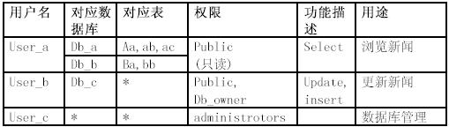 **2\*\***、建 立\***\*OpenGuass\*\***用户及授权**

（1）打开功能栏上方的角色按钮，如图7-1所示：



图7-1 角色按钮

（2）选择新建角色进入创建角色界面，如图7-2所示：

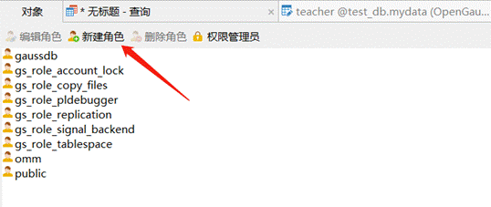

图7-2 创建角色界面  
 （3）进入创建角色界面后可以看到相对应的配置信息，如图7-3所示：

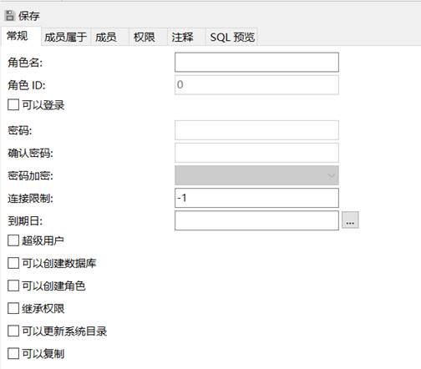

图7-3 角色配置

（4）创建角色界面中的常规中，我们对角色命名为”testrole”，并赋予密码，

剩下的可选框是赋予该角色的权利，选择继承权限一栏。如图7-4所示：

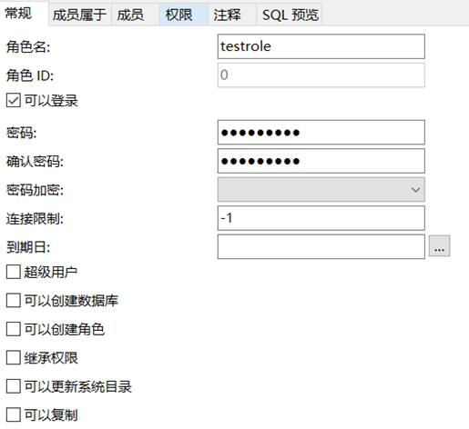

图7-4 角色常规选项卡

（5）点击添加权限，对该角色进行权限设置，如图7-5所示：

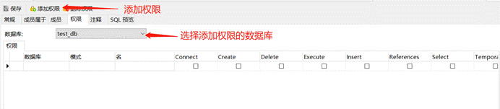

图7-5 角色权限选项卡

（6）我们将该角色定义为学生角色，因此该角色所拥有的查看成绩表的权力以及

查看课程表中课程号、课程名称、书标识的权力，如图7-6，7-7所示：

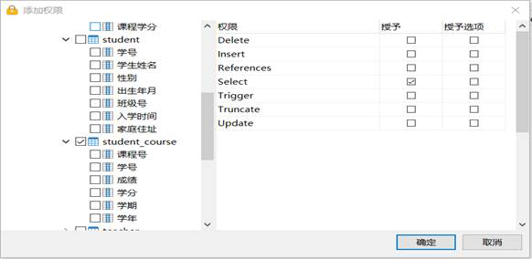

图7-6 Student角色的权限

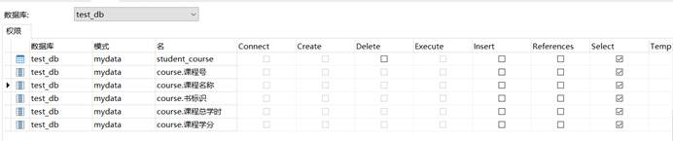

图7-7 Student角色的权限对象

此外，也可以用SQL语句对角色赋权，请注意当我们向目标角色进行赋权的时

候，需要考虑当前我们使用的角色是否有相对应的权力进行赋权，如果没有则赋

权失败。赋权语句如图7-8所示：

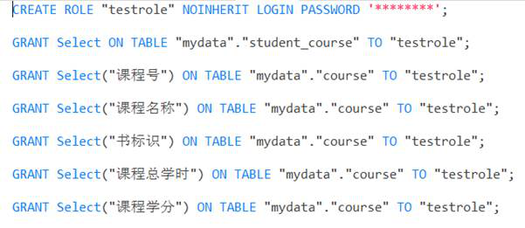

图7-8 SQL授权

**3\*\***、自定义数据类型**  
（1）CREATE DOMAIN自定义数据类型

OpenGauss可通过CREATE DOMAIN语句自定义数据类型，自定义数据类型包含 CHECK，NOT NULL等约束。如



该语句定义了一个名为 person_name的数据类型，其中包含非空且不可以有空格 存在的约束条件。创建域之后，域不允许进行重命名和修改以及删除。

（2）CREATE TYPE定义复合数据类型

存储过程返回值的数据类型可以是CREATE TYPE命令定义的复合数据类型。如

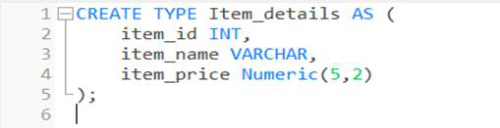

该语句创建一个名为Item_details的数据类型，其中规定了商品ID、商品名字、商 品价格的数据类型。

（3）alter type重命名数据类型

alter type对已经定义的数据类型进行重命名，如



（4）Drop type删除数据类型：



**4\*\***、用\***\*navicat\*\***定义域\***\*Domain**

（1）点击navicat功能栏中的“其它”并选择“域”，如图7-9所示：

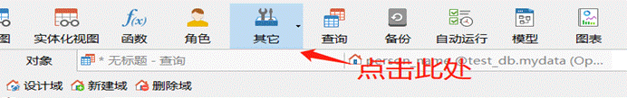

图7-9 navicat定义域Domain

（2）选择新建域，设置与person_name相同的数据类型，如图7-10所示。

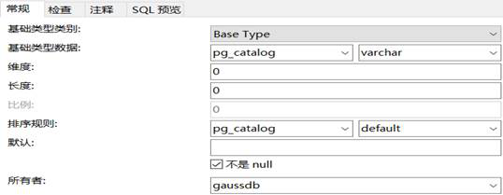

图7-10 设置域的数据类型  
（3）在检查一栏中写上与person_name相关的约束，如图7-11所示

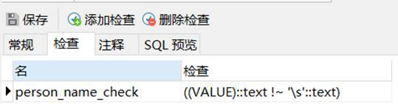

图7-11 添加域的约束

（4）保存并生成相对应的域，如图7-12.

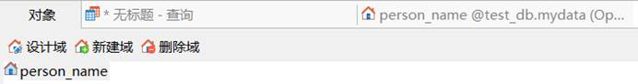

图7-12 保存域

**5\*\***、查看自定义数据类型**

查看自定义数据类型，由于Navicat与OpenGauss的版本兼容性存在一定的问题，

因此这里提供在数据库系统界面直接对自定义的数据类型进行查看，输入命令

“\dD“查看相对应的domain，如图7-13所示。

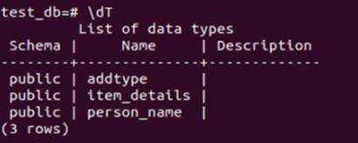

图7-13 查看自定义数据类型

输入命令”\dT+”查看所有数据类型，如图7-14。

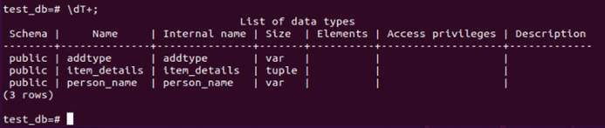

图7-14 查看所有数据类型   
**三、实验内容**   
**练习\*\***1：创建用户自定义的数据类型   
(1) 连接对象资源管理器，用guassdb录   
(2) 在数据库列表中单击test数据库   
(3) 用SQL语句自定义一个Student复合数据类型，包括StudentID INT,

Student_name Varchar, Stduent_sex varchar。执行该语句后到对象资源管理器

中查看该数据类型。

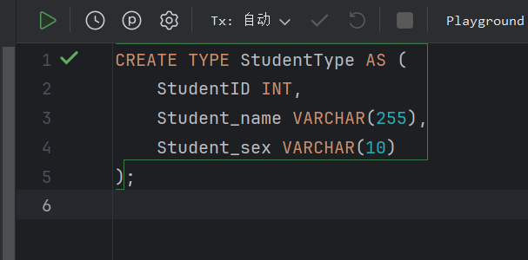

(4) 删除(3)中创建的数据类型。

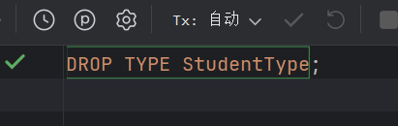

**练习\*\***2\***\*：**在数据库 School 中建立三个用户 USER1，USER2 和 USER3，它们

在数据库中的角色是 PUBLIC。请按以下要求，分别以管理员身份或这三个用户 的身份等录到数据库中，进行操作。

（1）授予所有用户对表 COURSES 的查询权限。

|  |
| --- |
| GRANTSELECTON COURSES TOPUBLIC; |

（2）授予用户 USER1 对表 STUDENTS 插入和更新的权限，但不授予删除权 限，并且授予用户 USER1 传播这两个权限的权利。

|  |
| --- |
| GRANTINSERT,UPDATEON STUDENTS TO USER1 WITHGRANTOPTION; |

（3）允许用户 USER2 在表 CHOICE 中插入元组，更新的 SCORE 列，可以选 取除了SID 以外的所有列。

|  |
| --- |
| GRANTINSERT,UPDATE,SELECT(no, t_id,cid,score)ON CHOICE TO USER2; |

（4）用户 USER1 授予用户 USER2 对表 STUDENTS 插入和更新的权限，并且 授予用户 USER2 传播插入操作的权利。

|  |
| --- |
| GRANTINSERT,UPDATEON STUDENTS TO USER2 WITHGRANTOPTION; |

（5）收回对用户 USER1 对表 COURSES 查询权限的授权。

|  |
| --- |
| REVOKESELECTON COURSES FROM USER1; |

（6）由上面（2）和（4）的授权，再由用户 USER2 对用户 USER3 授予表 STUDENTS

|  |
| --- |
| GRANTINSERT,UPDATEON STUDENTS TO USER3 WITHGRANTOPTION; |

插入和更新的权限，并且授予用户 USER3 传播插入操作的权利。这时候，如果 由 USER3对 USER1 授予表 STUDENTS 的插入和更新权限是否能得到成功？

**如果数据库允许传播权限，那么 USER1 将获得这些权限**   
如果能够成功，那么如果有用户 USER2 取消 USER3 的权限， USER1 会有什么 影响？如果再由 DBA 取消 USER1对的权限，对 USER2 有什么影响？

**USER1 和USER2的权限可能会受到影响，具体取决于数据库系统如何处理这 种情况**